UNIDAD DIDÁCTICA ¿QUÉ HACEMOS CON ADOLFO?

**1ª SESIÓN: ¿Conoces a alguien como Adolfo?**  
 1.1.) Se les anticipa lo que van a ver: “Vamos a ver el vídeo de un chico llamado Adolfo y qué cosas le ocurren en clase”

* + Cada alumno tiene un lápiz y un folio
  + Se reproduce el vídeo.
  + Una vez que termina el vídeo se les indica que no hace falta que pongan el nombre. Tienen que escribir lo que han entendido del vídeo, qué sentimientos han tenido, lo primero que se les pase por la cabeza. Tras 3 ó 4 minutos se recoge la hoja.

1.2.)Comentario del vídeo:

* + - ¿Conocéis a alguien como Adolfo? Es posible que no contesten.
    - Se les pide que recuerden las cosas que hace Adolfo y se van poniendo en la pizarra:
      * *Hace burla a algunos compañeros.*
      * *Les quita cosas.*
      * *Les pone motes.*
      * *Les obliga a hacer cosas que no quieren.*
      * *Forma una banda para que le apoye.*
      * *Se enfrenta al profesorado.*
* *Muchas veces abusa de los compañero*

1.3.) A continuación el alumnado tiene que contestar estas dos preguntas:

- Pero … ¿sólo Adolfo interviene en lo que pasa?

- El cuento no tiene final ¿Cómo debería acabar?

Ahora nos pondremos en grupos de 4 ó 5 alumnos y contestaremos a estas dos preguntas. Se las ponemos en la pizarra.

1.4.) Tras unos minutos de trabajo, hacemos una puesta en común. El objetivo es que las respuestas hagan mención:

* + **PREGUNTA 1:** Ademásde Adolfo (agresor), intervienen las o la víctima y los espectadores (todos aquellos que ven lo que ocurre)
  + **PREGUNTA 2:** Un final en el que Adolfo quede integrado compartiendo con todos los juegos, las actividades, etc.

Para finalizar la sesión hacemos un resumen de la sesión: “Hemos visto qué cosas hace Adolfo a sus compañeros, cómo hay niños que lo ayudan en sus fechorías, cómo entre todos colaboramos para que ocurra. Hemos aprendido que además de Adolfo estamos implicados todos. Además, he visto que todos hemos participado mucho y que hemos escuchado lo que han dicho los compañeros.”

**2ª SESIÓN:**

2.1. )Vamos a seguir con el tema del día anterior, el maltrato, bullying.

“He estado mirando las hojas que recogí …”

* + Se comenta en general lo que han escrito. Lo habitual es que encontremos:
    1. Atribuir a otros el problema
    2. Negar la existencia
    3. Condenar la situación.
    4. Que se pongan castigos al agresor.

2.2.)“Hoy vamos a pararnos un poco más en las cosas que hace Adolfo.”

Se les pone el vídeo y vamos parando en aquellas escenas que nos interese comentar. Y, en torno a ellas, iremos haciendo preguntas que permita la toma de conciencia del problema y empatizar con la víctima.

El objetivo es llevarles a que lo que ocurre es malo para todos, que tenemos que hacer que pare. ¿Cómo hacerlo?

**Preguntas tipo:**

-¿Habéis visto esto alguna vez en clase o en el centro?

-¿Qué creéis que siente la víctima?

-Adolfo ¿por qué lo hace? ¿qué siente? ¿tiene ayudantes? ¿qué hacen?

-¿Hay espectadores? ¿qué hacen? ¿qué sienten? ¿A quién ayudan con su presencia? ¿Son cómplices

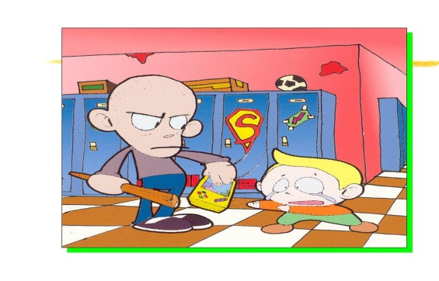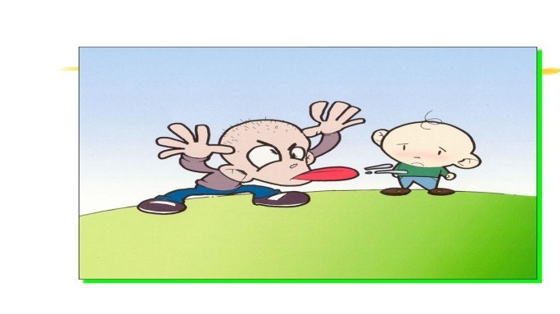

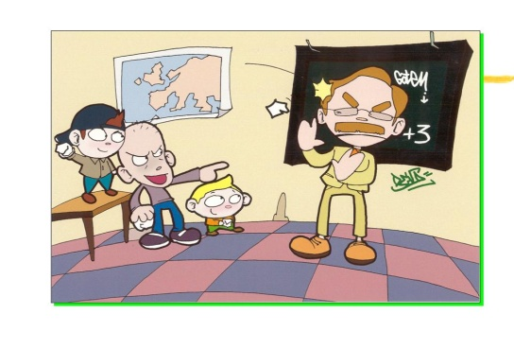 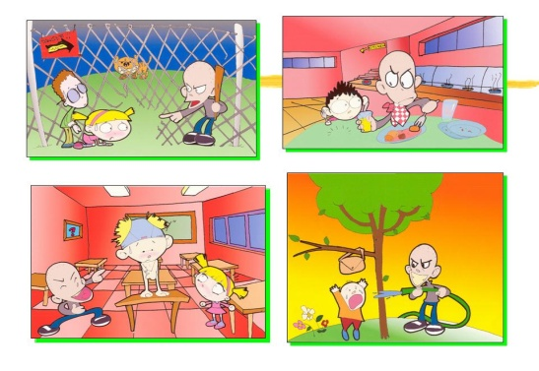

¿Quién es ahora la víctima?

No todos los Adolfos tienen esta historia detrás, pero pueden tener otras…

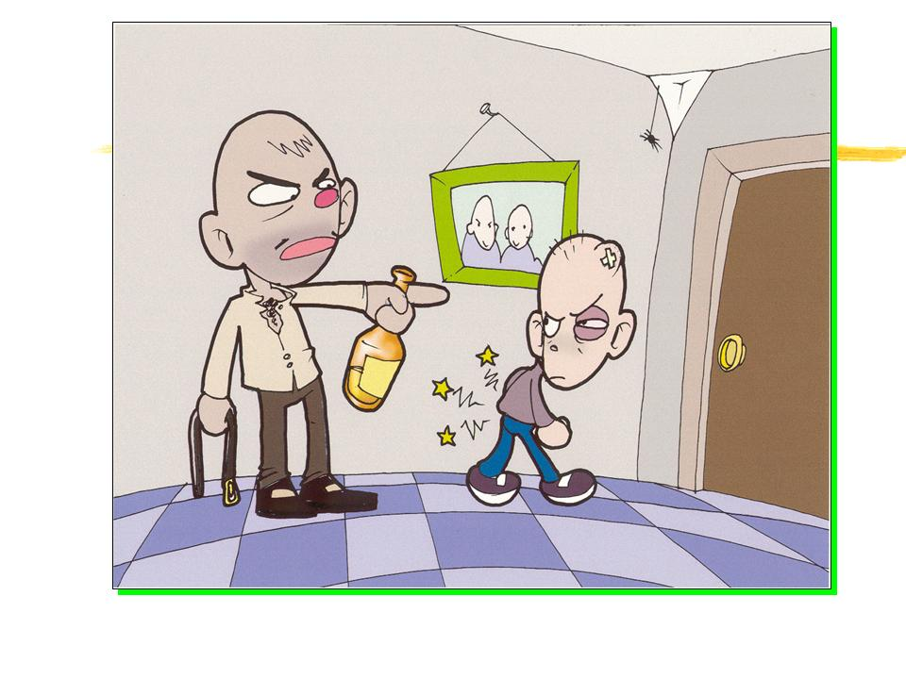

* 1. )Ahora en grupo de 4 alumnos/as, vamos a buscar formas de ayudar a Adolfo y a los alumnos/as de los que abusa Después haremos una puesta en común

Debemos dirigir las respuestas hacia:

* + No colaborar como espectador o participante en situaciones de se digan motes, risas, burlas … sobre algún compañero.
  + Arropar al compañero del que se burlan: no dejando que se aísle, que se sienta solo.
  + Cuando se repita muchas veces sobre un mismo compañero decídselo a un adulto: profesor, tutor, orientador, padres